Aplicaciones de servicio en SharePoint 2013: Introducción y funcionalidad

Gustavo Velez

* + MVP de SharePoint.
  + Sitio web: <http://www.gavd.net>
  + Email: [gustavo@gavd.net](mailto:gustavo@gavd.net)

Juan Carlos González Martín, MVP de SharePoint

* + Co-fundador del Grupo de usuarios de SharePoint de España (SUGES, [www.suges.es](http://www.suges.es)) y del Grupo de usuarios de Cloud Computing de España (CLOUDES)
  + Twitter: @jcgm1978.
  + Blogs: <http://geeks.ms/blogs/ciin> & <http://jcgonzalezmartin.wordpress.com/>

Fabian Imaz, MVP de SharePoint

* + Director de la carrera SharePoint 2010 en Microsoft Virtual Academy, <http://www.mslatam.com/latam/technet/mva2/Home.aspx>, y cuenta con un sitio en CodePlex con varios desarrollos (<http://siderys.codeplex.com>).
  + Twitter: @fabianimaz
  + Blog: <http://blog.siderys.com>

Las Aplicaciones de Servicio en SharePoint 2013 constituyen una de las características más potentes de la plataforma permitiendo modelar una capa intermedia de servicios que pueden ser compartidos entre múltiples granjas, a la vez que proporcionan beneficios en términos de escalabilidad, mantenimiento y extensibilidad permitiendo que los desarrolladores puedan crear nuevos servicios que complementen los disponibles de forma nativa en SharePoint 2013.

## Descripción y funcionalidad

Las Aplicaciones de Servicio forman parte del núcleo de la plataforma, suponen un modelo de servicios muy flexible y se caracterizan por su extensibilidad, su escalabilidad en escenarios de gran demanda. Una Aplicación de Servicio en SharePoint 2013 viene a ser un servicio de software ejecutándose en una granja y que se puede vincular “a la carta” a una o varias Aplicaciones Web. Las Aplicaciones de Servicio están pensadas para compartir recursos y capacidades entre diferentes sitios y servidores en la misma granja o incluso en granjas diferentes, siempre de acuerdo a la arquitectura de software que se haya diseñado. Por ejemplo, el motor de búsqueda de SharePoint 2013 está basado en la correspondiente Aplicación de Servicio que se puede compartir entre diferentes servidores de una misma granja o de otras granjas remotas. De hecho, en escenarios de despliegue grandes se podría incluso pensar en una granja dedicada a búsquedas que diese este servicios a otras granjas. Generalizando esta idea a un escenario de varias granjas que comparten servicios, podrían diseñarse modelos de servicios como el que muestra la Figura 1. Dicho esquema muestra un ejemplo de cómo se pueden consumir Aplicaciones de Servicio de manera específica a cada granja en particular y como varias granjas pueden consumir una misma aplicación de servicio.

* 1. Figura 1.- Vista lógica de un modelo de servicios basado en SharePoint 2010
  2. 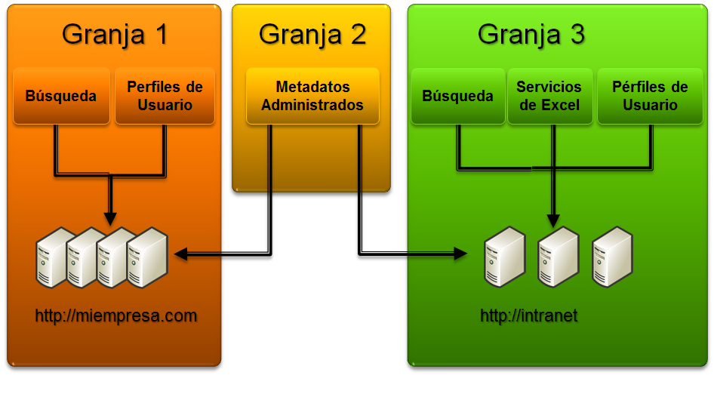

Como se muestra en la Figura 1, una Aplicación Web puede usar cualquier Aplicación de Servicio disponible independientemente de que se esté usando o no en otra Aplicación Web. Además, y como se detalla en la sección de arquitectura, se pueden definir múltiples instancias de una misma Aplicación de Servicio que puedan tener propósitos diferentes. Por ejemplo, se podrían crear dos instancias de la Aplicación de Servicio de metadatos administrados de manera que la primera se utilizase para administración de tipos de contenido y la segunda para aspectos relativos a etiquetado social, uso de palabras clave y navegación.

## Arquitectura de las aplicaciones de servicio

Desde el punto de vista de arquitectura de software, una Aplicación de Servicio (Figura 2) se compone de los siguientes bloques o elementos:

* + ***El servicio***, es decir, el programa software (los bits) creado por un desarrollador y que se instala y despliega en los servidores de la granja. Normalmente un servicio dispone de componentes propios relativos a almacenamiento, infraestructura necesaria, etc; y puede ser hospedado en un servidor de la granja o de manera externa.
  + ***La instancia del servicio en la máquina***, es decir, la aplicación ejecutándose en el servidor de aplicaciones. En el caso de las aplicaciones de servicio, el servidor de aplicaciones es IIS (*Internet Information Services*) dónde se despliegan en la forma de directorios virtuales (garantizando aislamiento a nivel de proceso) que pueden usar su propio pool de aplicaciones.
  + Es posible contar con múltiples instancias de un servicio ejecutándose en múltiples servidores de aplicaciones de manera que se aseguren prestaciones adecuadas en términos de escalabilidad, balanceo de carga o configuración multi-servidor.
  + ***La Aplicación de Servicio en sí***, es decir, el elemento lógico configurado y listo para ser expuesto y consumido.
  + ***Proxy de Aplicación de Servicio***, es decir, la referencia o puntero a la Aplicación de Servicio y que constituye el punto de entrada a la misma por parte de sus consumidores. El proxy facilita el acceso a la Aplicación de Servicio y normalmente se usa en los frontales web de manera que se permita el acceso a la aplicación de forma transparente.
  + ***Consumidores del servicio***, es decir, aquel artefacto que consume la aplicación y utilizan la lógica del servicio: WebParts, páginas, comandos PowerShell, etc.
  + ***Infraestructura de comunicación***, basada en *Windows Communication Foundation* (WCF) se caracteriza por ser segura (sobre http/https) y confiable. El uso de WCF como tecnología de comunicaciones implica que cada aplicación de servicio expone el correspondiente endpoint.
  + ***Contenedor de datos***, ya que una aplicación de servicio puede tener vinculada una o más bases de datos (BD). También es posible crear y disponer de Aplicaciones de Servicio sin una BD vinculada. Por ejemplo, la Aplicación de Servicio de búsqueda si tiene BDs vinculadas, mientras que la de Gráficos de Visio no.

Esta arquitectura garantiza la escalabilidad y extensibilidad de una Aplicación de Servicio en cuanto a qué los consumidores de la misma no son conscientes en ningún momento de su implementación o funcionamiento. Toda la interacción y comunicación con una aplicación de servicio se realiza a través del correspondiente proxy [2]. Además, el modelo permite no sólo exponer aplicaciones de servicio para ser consumidas, sino consumir otras que esté publicadas en granjas remotas.

* 1. Figura 2.- Arquitectura de una Aplicación de Servicio
  2. 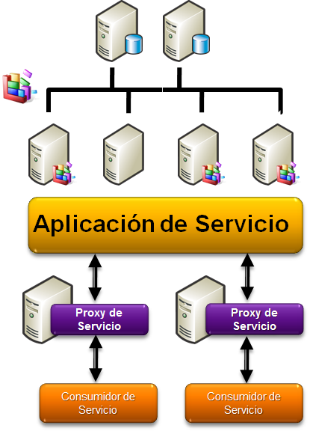

Estos componentes son los que un desarrollador debe considerar en el momento en que necesite diseñar e implementar aplicaciones de servicio personalizadas. En este sentido, se podrían crear aplicaciones de servicio personalizadas en escenarios en los que se necesitan compartir datos de negocio entre múltiples sitios y colecciones de sitios, se requiere realizar cálculos complejos o aplicar algoritmos específicos sobre una serie de datos, se necesita facilitar la administración e integración de operaciones de ejecución larga, etc. En cambio, no sería necesario recurrir al diseño y desarrollo de una aplicación de servicio cuando sólo se necesite que la funcionalidad implementada sea específica a un cierto sitio o colección de sitios.

## Servicios disponibles en SharePoint Foundation 2013 vs SharePoint Server 2013

De acuerdo a la arquitectura de una Aplicación de Servicio (Figura 2), el primer componente o bloque de la misma es el servicio. Por defecto, SharePoint Foundation 2013 y SharePoint Server 2014 disponen de una serie de servicios tal y como se muestra en la Tabla 1.

|  |  |
| --- | --- |
| Servicios en SharePoint Foundation 2013 | Servicios en SharePoint Sever 2013 |
| Administración central.  Administración de Microsoft SharePoint Foundation.  Administración de solicitudes.  Aplicación web de Microsoft SharePoint Foundation.  Base de datos de Microsoft SharePoint Foundation.  Búsqueda de SharePoint Server.  Caché distribuida.  Conector de Lotus Notes.  Correo electrónico entrante de Microsoft SharePoint Foundation.  Notificaciones del servicio de token de Windows.  Servicio de administración de aplicaciones.  Servicio de almacenamiento seguro.  Servicio de código de espacio aislado de Microsoft SharePoint Foundation.  Servicio de conectividad a datos empresariales.  Servicio de configuración de suscripción de Microsoft SharePoint Foundation.  Servicio de controlador de host de búsquedas.  Servicio de equilibrio de carga y detección de aplicaciones.  Servicio de temporizador de flujo de trabajo de Microsoft SharePoint Foundation.  Servicio web de administración de búsqueda.  Servicios configuración del sitio y consulta de búsqueda.  Temporizador de Microsoft SharePoint Foundation. | Access Services.  Administración central.  Administración de Microsoft SharePoint Foundation.  Administración de solicitudes.  Aplicación web de Microsoft SharePoint Foundation.  Base de datos de Microsoft SharePoint Foundation.  Búsqueda de SharePoint Server.  Caché distribuida.  Conector de Lotus Notes.  Correo electrónico entrante de Microsoft SharePoint Foundation.  Excel Calculation Services.  Notificaciones del servicio de token de Windows.  PerformancePoint Service.  Servicio de administración de aplicaciones.  Servicio de administración del trabajo.  Servicio de almacenamiento seguro.  Servicio de base de datos de Access 2010.  Servicio de código de espacio aislado de Microsoft SharePoint Foundation.  Servicio de conectividad a datos empresariales.  Servicio de configuración de suscripción de Microsoft SharePoint Foundation.  Servicio de controlador de host de búsquedas  Servicio de conversión de PowerPoint  Servicio de equilibrio de carga y detección de aplicaciones  Servicio de gráficos de Visio  Servicio de perfiles de usuario  Servicio de sincronización de perfiles de usuario  Servicio de temporizador de flujo de trabajo de Microsoft SharePoint Foundation  Servicio de traducción automática  Servicio del equilibrador de carga de conversiones de documentos  Servicio del iniciador de conversiones de documentos  Servicio SQL Server Reporting Services  Servicio web de administración de búsqueda  Servicio web de metadatos administrado  Servicios configuración del sitio y consulta de búsqueda  Temporizador de Microsoft SharePoint Foundation  Word Automation Services |

Tabla 1.- Servicios disponibles en SharePoint Foundation 2013 vs SharePoint Server 2013.

Para administrar los servicios disponibles en SharePoint Server 2013 se disponen de tres posibilidades:

* + A través de la Administración Central de SharePoint 2013 y siguiendo la ruta “Configuración del sistema -> Administrar servicios en el servidor”, de manera que se accede a la visa de servicios que se muestra en la Figura 3.
  1. Figura 3.- Listado de servicios disponibles en una instalación típica de SharePoint Server 2013
  2. 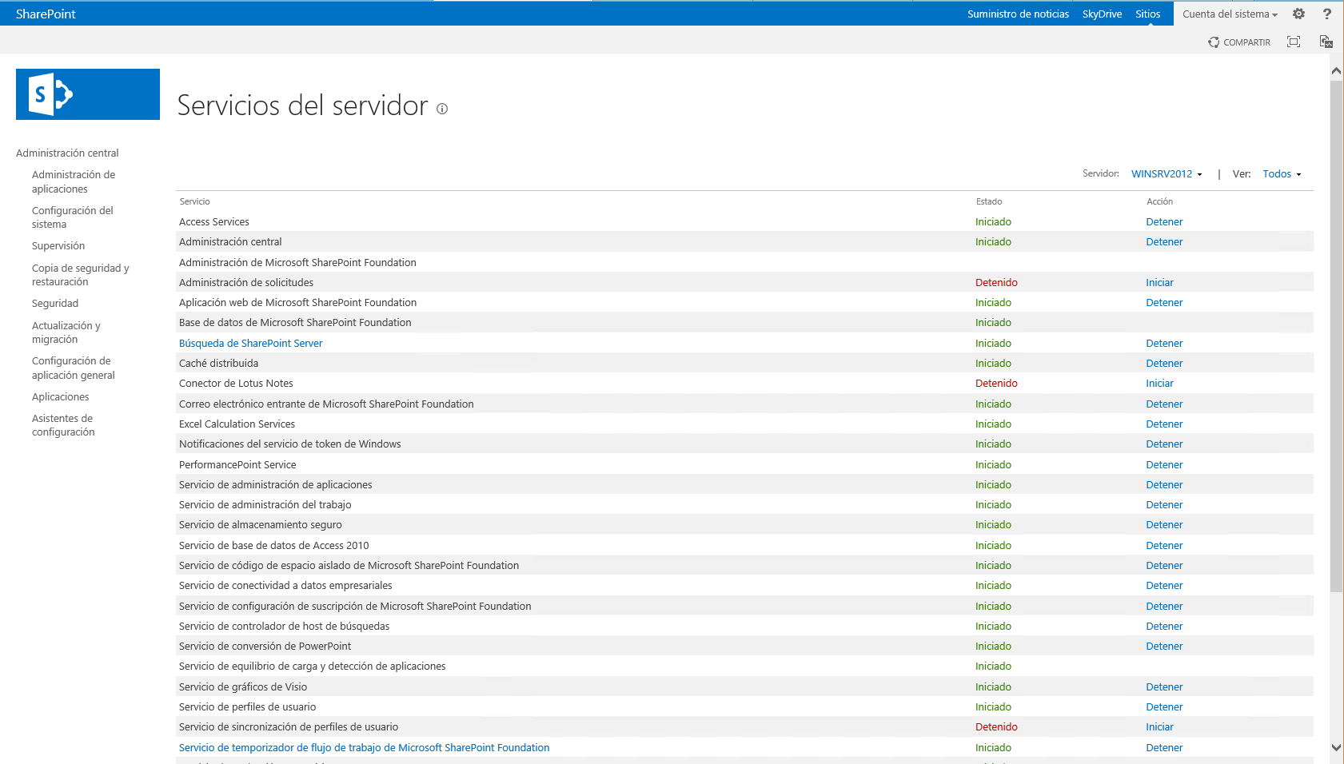
  + Programáticamente utilizando el modelo de objetos de SharePoint. El Listado 1 muestra cómo acceder al conjunto de servicios existentes en una instalación de SharePoint 2013.

Listado 1.- Acceso a las Aplicaciones de Servicio a partir de los servicios disponibles

* + 1. Console.WriteLine("Servicios disponibles en el servidor");
    2. SPFarm spfGranja = SPWebService.ContentService.Farm;
    3. SPServerCollection scColeccionServidores = spfGranja.Servers;
    4. foreach (SPServer sServidor in scColeccionServidores)
    5. {
    6. SPServiceInstanceCollection sicColeccionInstanciasServicios = sServidor.ServiceInstances;
    7. foreach (SPServiceInstance siInstanciaServicio in sicColeccionInstanciasServicios)
    8. {
    9. Console.WriteLine(siInstanciaServicio.Service.TypeName);
    10. }
    11. }
  + A través de la interfaz de línea de comandos el comando **Get-SPServiceInsntance**.

## Aplicaciones de Servicio disponibles en SharePoint Foundation 2013 vs SharePoint Server 2013

Tanto el núcleo de la plataforma, Foundation, como la versión de servidor cuentan con un conjunto pre-definido de Aplicaciones de Servicio (nativas) que puede ser extendido con aplicaciones de servicios creadas por terceros. SharePoint 2013 instala y pre-configura un par de Aplicaciones de Servicio necesarias para el correcto funcionamiento de toda la infraestructura de Aplicaciones de Servicio: la Aplicación de Servicio de equilibrio de carga y de detección de aplicaciones y la de token de seguridad. En cuanto al resto de aplicaciones disponibles por defecto, se pueden crear y configurar como parte del proceso de instalación o bien con posterioridad. En el primer caso, el asistente de configuración de SharePoint o el script PowerShell correspondiente realizan todo el trabajo. En el segundo, la creación y configuración se puede realizar de forma completa mediante la interfaz de usuario de la Administración Central de SharePoint 2013, a través de comandos PowerShell. En cambio, no es posible realizar el mismo trabajo de forma programática utilizando el modelo de objetos de servidor de SharePoint.

La Tabla 2 [1] muestra las Aplicaciones de Servicio disponibles en SharePoint Server 2013, particularizando en cada caso si la aplicación está disponible en el núcleo de la plataforma o no. Para cada aplicación se recoge la descripción de funcionalidad tal y como aparece en la Administración Central de SharePoint 2013.

|  |  |  |
| --- | --- | --- |
| Aplicación de Servicio | Plataforma | Descripción |
| Administración del trabajo | SharePoint Server 2013 | Proporciona agregación de tareas a través de sistemas de administración del trabajo que prioriza las peticiones recibidas. |
| Equilibrio de carga y detección de aplicaciones | SharePoint Foundation 2013 y SharePoint Server 2013 | Permite administrar aplicaciones de servicios, descubrir nuevas instancias de servicio e implementar balanceo de carga para peticiones entre múltiples instancias de servicio. |
| Aplicación de servicio de token de seguridad | SharePoint Foundation 2013 y SharePoint Server 2013 Server | Supervisa todo el proceso de autenticación, utilizando WCF para dar seguridad a la comunicación, autenticación y delegación entre los frontales web y los servidores de aplicaciones dónde residen las instancias de los servicios. |
| Aplicación de servicio de flujo de trabajo | SharePoint Foundation 2013 y SharePoint Server 2013 Server | Este servicio conecta SharePoint a un servicio externo de flujo de trabajo |
| Servicio de perfiles de usuario | SharePoint Server 2013 | Agrega compatibilidad para Mis sitios, páginas de perfiles, etiquetado social y otras características de sistemas sociales. Algunas de las características que ofrece este servicio requieren una aplicación de servicio de búsqueda y servicios de metadatos administrados para que puedan aprovisionarse. |
| Servicio de PerformancePoint | SharePoint Server 2013 | Suministra las capacidades de PerformancePoint en SharePoint 2013: diseño, creación y despliegue de cuadros de mando, informes, paneles, etc. |
| Servicios de Excel | SharePoint Server 2013 | Permite ver e interactuar con archivos de Excel en el explorador web. |
| Conector de Lotus Notes | SharePoint Server 2013 | Conector de búsqueda que va a rastrear los datos en servidores Lotus Notes. |
| Conversión de PowerPoint | SharePoint Server 2013 | Habilita la conversión de presentaciones PowerPoint a diferentes formatos. |
| Recolección de datos de mantenimiento y uso | SharePoint Foundation 2013 y SharePoint Server 2013 | Recopila los datos de mantenimiento y uso del conjunto de servidores. Permite visualizar varios informes de mantenimiento y uso. |
| Administración de aplicaciones | SharePoint Foundation 2013 y SharePoint Server 2013 | Permite agregar aplicaciones de SharePoint desde el almacén de SharePoint o desde el catálogo de aplicaciones. |
| Almacenamiento seguro | SharePoint Foundation 2013 y SharePoint Server 2013 | Proporciona la capacidad de almacenar datos de forma segura (por ejemplo, un conjunto de credenciales) y asociarlos a una determinada identidad o grupo de identidades. Estas identidades son necesarias para otras Aplicaciones de Servicio como es el caso de PerformancePoint. |
| Conectividad a datos empresariales | SharePoint Foundation 2013 y SharePoint Server 2013 | Permite cargar archivos de definición de aplicaciones que describen las interfaces de los sistemas de la línea de negocio de una organización y la forma de acceder a los datos que almacenan. |
| Servicio de estado | SharePoint Foundation 2013 y SharePoint Server 2013 | Proporciona almacenamiento temporal de los datos de usuario para los componentes de SharePoint. |
| Servicio de gráficos de Visio | SharePoint Server 2013 | Habilita la visualización y actualización de diagramas Visio vivos (conectados a fuentes de datos) en el explorador web. |
| Metadatos administrados | SharePoint Server 2013. | Proporciona acceso a jerarquías de taxonomía administradas, palabras clave y a la infraestructura de etiquetado social, así como a publicaciones de Tipos de Contenido en Colecciones de Sitios. |
| Traducción automática | SharePoint Server 2013 | Proporciona traducción automática de sitios y archivos. |
| Servicio web de administración de búsqueda para Aplicación de servicio de búsqueda | SharePoint Foundation 2013 y SharePoint Server 2013 |  |
| Servicio de Access 2010 | SharePoint Server 2013 | Habilita la publicación y visualización de aplicaciones Access 2010 en el Explorador Web. |
| Servicio de Access | SharePoint Server 2013 | Habilita la publicación y visualización de aplicaciones Access en el Explorador Web. |
| Word Automation | SharePoint Server 2013 | Proporciona un marco para realizar conversiones automáticas de documentos. |

Tabla 2.- Aplicaciones de servicio en SharePoint Foundation 2013 y SharePoint Server 2013.

Para administrar las Aplicaciones de Servicio se pueden utilizar tres entornos diferenciados:

* + A través de la Administración Central de SharePoint 2013. Por ejemplo, se puede ver el lista completo de Aplicaciones de Servicio recogido en la Tabla 1 a través de la siguiente ruta: “Administración de aplicaciones -> Configurar asociaciones de aplicaciones de servicio”. En la página con el listado de asociaciones basta con cambiar de la vista “Aplicaciones web” a “Aplicaciones de servicio” para obtener el listado de aplicaciones completo (Figura 4).
  1. Figura 4.- Listado de aplicaciones disponible en una instalación de SharePoint Server 2013
  2. 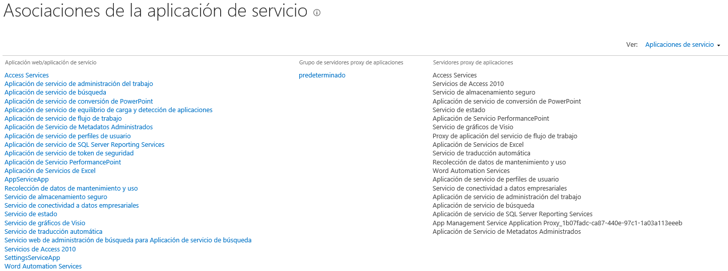
  + Programáticamente utilizando el modelo de objetos de SharePoint. El Listado 2 muestra como listar las Aplicaciones de Servicio disponibles en una instalación de SharePoint 2013 a partir de acceder a las instancias de servicio disponibles.
    1. Listado 2.- Acceso a las aplicaciones de servicio a partir de los servicios disponibles
    2. Console.WriteLine("Aplicaciones de servicio a partir de los servicios");
    3. SPServiceCollection spscServicios = SPFarm.Local.Services;
    4. foreach (SPService spServicio in spscServicios)
    5. {
    6. if (!(spServicio is SPWebService) && !(spServicio is SPWindowsService))
    7. {
    8. Console.WriteLine("- " + spServicio.TypeName);
    9. SPServiceApplicationCollection spsaColeccionAplicaciones =
    10. spServicio.Applications;
    11. foreach (SPServiceApplication saAplicacionServicio in spsaColeccionAplicaciones)
    12. {
    13. Console.WriteLine(" * " + saAplicacionServicio.Name);
    14. }
    15. }
    16. }
  + A través de la interfaz de línea de comandos y los correspondientes comandos PowerShell. Para listar las aplicaciones de servicio disponibles se utiliza el comando **Get-SPServiceApplication** [3]. La Figura 5 muestra cómo obtener el listado de aplicaciones de servicio disponibles tras ejecutar una variante de dicho comando que permite mostrar el Id y nombre de cada aplicación disponible.
  1. Figura 5.- Listado de aplicaciones de servicio obtenido con Get-SPServiceApplication
  2. 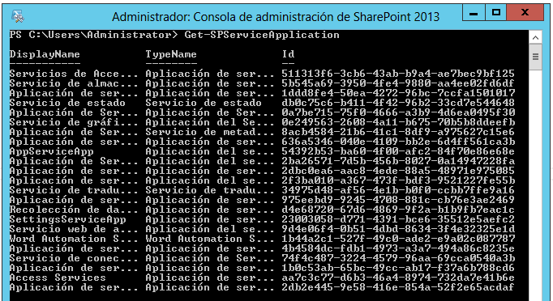

El uso de la interfaz de usuario y de PowerShell permite visualizar todas las Aplicaciones de Servicio disponibles de una forma simple, lo que con el modelo de objetos no resulta tan directo y requiere de lógica adicional para discriminar las Aplicaciones de Servicio del resto de servicios disponibles. Esta diferencia es debida, sobre todo en el caso de PowerShell, a que se utilizan métodos de tipo internal que no se pueden usar con el modelo de objetos de SharePoint.

## Segmentación de aplicaciones de servicio

SharePoint 2013 incorpora en su arquitectura el concepto de Multi-Tenancy el cuál se pude definir como el conjunto de técnicas y mecanismos para conseguir aislamiento a nivel de datos, a nivel de servicios y de administración sobre una misma base. En este sentido, la implementación de Multi-Tenancy en SharePoint 2013 dispone de aislamiento en los siguientes niveles [4]:

* + ***Datos***, lo que implica que los datos de cada cliente u organización deberían estar aislados o segmentados. Se trata de asegurar que los datos de cada cliente no puedan ser utilizados por los demás comenzando a nivel de colección de sitios y llegando a nivel de granja.
  + ***Uso***, es decir, como se exponen datos, servicios y datos de los servicios a cada organización de forma individual.
  + ***Administración***, como administrar los servicios, personalizaciones y datos que se exponen a los usuarios de una forma aislada y asegurando que no se produce ningún tipo de interferencia entre usuarios de organizaciones diferentes. En definitiva, se trata de ofrecer capacidades de administración delegada a cada organización.
  + ***Personalizaciones***, es decir, garantizar que las personalizaciones de una organización no son visibles para otra organización.
  + ***Operaciones***, se trata de medir cuando, cuanto y como se están usando los datos y servicios.

Como se puede deducir de estos niveles de aislamiento, la idea de Multi-Tenancy en SharePoint 2013 se puede equiparar a proporcionar una serie de servicios a usuarios pertenecientes a organizaciones o clientes diferentes sobre una infraestructura común asegurando que los datos están perfectamente aislados, que las personalizaciones realizadas se aplican por organización y que se dispone de capacidades de administración y operación específicas a cada una de ellas. El concepto de Multi-Tenancy no es nuevo y se ha venido aplicando tradicionalmente en escenarios de hosting de aplicaciones y servicios o de despliegues corporativos On-Premise. En el mundo de SharePoint, la aplicación más clara de Multi-Tenancy se puede encontrar en SharePoint Online en Office 365.

Precisamente las Aplicaciones de Servicio en SharePoint 2013 son uno de los pilares sobre los que se asienta la implementación Multi-Tenancy particular junto con otros elementos clave como la autenticación basada en notificaciones, la capacidad de segmentar datos y servicios o las capacidades de administración y operación presentes en la plataforma. De esta forma, es posible modelar escenarios como el que se detalla en la Figura 6 en el que cada organización convive de forma aislada en un entorno compartido.

* 1. Figura 6.- Escenario típico de Multy-Tenancy en SharePoint 2013
  2. 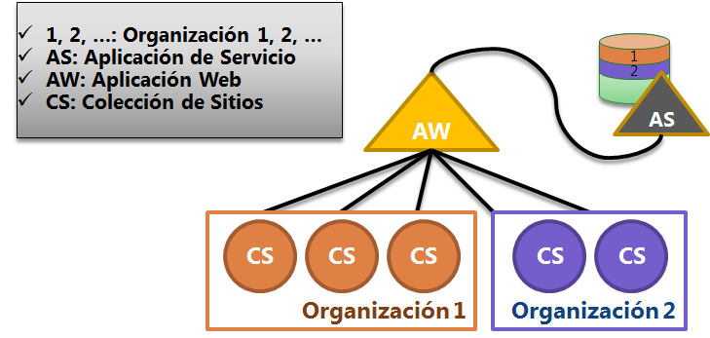

Como se aprecia en la Figura 6, el escenario planteado se caracteriza por disponer de una serie de colecciones de sitios creadas en una Aplicación Web. Estas colecciones presentan la particularidad de que se han segmentado por organización gracias al mecanismo de suscripción disponible en SharePoint 2013 que permite agrupar varias colecciones de sitios en un mismo identificador de suscripción y asociar dicha suscripción a una organización. Los datos se están dividiendo a nivel de granja gracias a este identificador de suscripción, de manera que varios suscriptores pueden coexistir en la misma Aplicación Web y en la misma granja. La ventaja de esta aproximación es que es mucho más escalable que la alternativa de realizar el aislamiento a nivel de Aplicación Web. El principal inconveniente es que se dispone de un único archivo web.config compartido por todos los suscriptores. La Aplicación Web está asociada a una o varias Aplicaciones de Servicio y estas utilizan el identificador de suscripción para determinar a qué organización pertenecen los datos. Por ejemplo, si un usuario intenta realizar una búsqueda sólo visualizará resultados pertenecientes a las colecciones de sitios de la organización a la que pertenece.

De la misma forma que se pueden segmentar los datos, es posible configurar las Aplicaciones de Servicio para que sirvan a múltiples organizaciones de una forma completamente aislada. Para ello, es necesario crear y configurar en modo segmentado tanto la aplicación de servicio como el proxy o proxies correspondientes a través de PowerShell (lo que no es posible mediante el modelo de objetos). A la hora de segmentar Aplicaciones de Servicio es importante tener en cuenta los siguientes puntos:

* + Si se decide configurar una Aplicación de Servicio para que sirva a varias organizaciones, no es posible revertir dicha configuración. Lo mismo sucede en un escenario sin Multi-Tenancy.
  + Tiene sentido segmentar aquellas Aplicaciones de Servicio que vayan a almacenar o exponer datos de múltiples organizaciones, aunque hay ciertas aplicaciones que no cumplen esta idea.
  + No todas las Aplicaciones de Servicio disponibles se pueden segmentar.
  + La arquitectura de las Aplicaciones de Servicio de SharePoint 2013 es suficientemente flexible como para permitir modelar escenarios en los que se disponga de algunas aplicaciones de servicio segmentadas y otras sin segmentar.

La Tabla 3 muestra las aplicaciones de servicio categorizadas en función de si se pueden segmentar o no.

|  |  |
| --- | --- |
| Aplicaciones de servicio segmentables | Aplicaciones de servicio no segmentables |
| Administración de aplicaciones.  Administración del trabajo.  Búsqueda.  Perfiles de Usuario.  Conectividad a Datos Empresariales.  Metadatos Administrados.  Almacenamiento Seguro.  Automatización de Word.  Traducciones. | Recolección de datos de mantenimiento y uso.  PerformancePoint.  Estado.  Gráficos de Visio.  Access.  Excel.  Token de Seguridad.  Equilibrio de carga y detección de aplicaciones.  Registro de aplicaciones. |

Tabla 3.- Aplicaciones de Servicio segmentables vs no segmentables.

## Agrupaciones de Aplicaciones de Servicio: Grupos de proxy de Aplicaciones de Servicio

En SharePoint 2013, las Aplicaciones Web consumen a la carta una o varias Aplicaciones de Servicio. Cuando se configuran estas, es posible agruparlas o asociarlas a través de los denominados “Grupos de servidores proxy”. Por defecto, existe una asociación denominada “predeterminado” (creada automáticamente durante el proceso de instalación) a la que se agregan todas las Aplicaciones de Servicio existentes en el caso en el que se haya utilizado el asistente de configuración. En cambio, es posible elegir la agrupación a asignar en el caso en el que la Aplicación de Servicio se cree manualmente. Esta agrupación “predeterminado” es la que se vincula a cada nueva Aplicación Web creada salvo que se utilice el grupo “personalizado” que permite elegir que aplicaciones se van a vincular en lugar de vincular todas las existentes. La Figura 7 muestra el último escenario comentado.

* 1. Figura 7.- Uso de la agrupación “personalizada” en la creación de una Aplicación Web
  2. 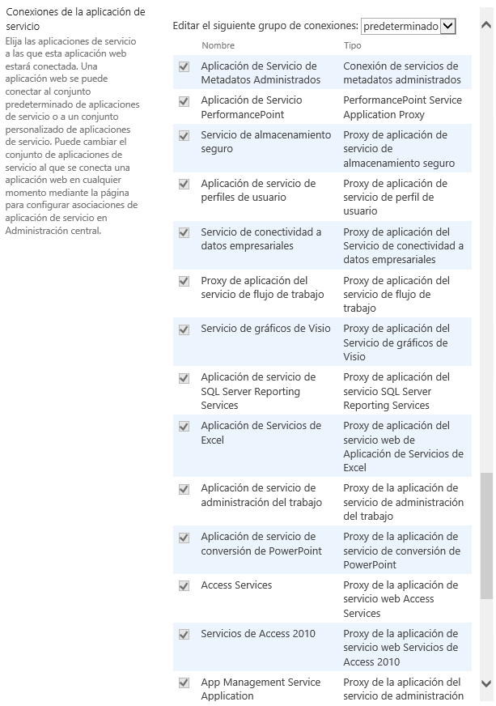

Para listar las Aplicaciones de Servicio incluidas dentro de un grupo de servidores proxy se puede utilizar la interfaz de usuario siguiendo el camino reflejado en la Figura 4 y la vista por defecto, mediante la interfaz de línea de comandos y PowerShell o bien mediante el modelo de objetos. El Listado 3 muestra como listar las aplicaciones de servicio disponibles en una instalación de SharePoint 2013 para cada agrupación de aplicaciones de servicio disponible en la granja.

* 1. Listado 3.- Obtener el listado de Aplicaciones de Servicio para una cierta agrupación.
  2. Console.WriteLine("Aplicaciones de servicio pro grupo de Proxies en la granja");
  3. SPServiceProxyCollection spColeccionProxies = SPFarm.Local.ServiceProxies;
  4. foreach (SPServiceProxy spProxy in spColeccionProxies)
  5. {
  6. SPServiceApplicationProxyCollection sapcSAColeccionProxies =
  7. spProxy.ApplicationProxies;
  8. foreach (SPServiceApplicationProxy spSAProxy in sapcSAColeccionProxies)
  9. {
  10. Console.WriteLine("- " + spSAProxy.DisplayName);
  11. }
  12. }

El Listado 4 muestra la secuencia PowerShell que permite obtener el listado de proxies de aplicaciones de servicios para la agrupación predeterminado utilizando el comando Get-SPServiceApplicationProxyGroup.

|  |
| --- |
| (Get-SPServiceApplicationProxyGroup -Default | Select Proxies).Proxies |

Listado 4.- Obtener el listado de aplicaciones de servicio para una cierta agrupación mediante PowerShell.

La correspondiente salida por pantalla se recoge en la Figura 8.

* 1. Figura 8.- Listado de aplicaciones de servicio para una cierta agrupación
  2. 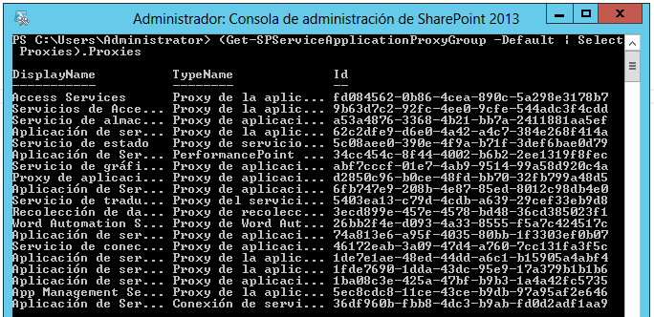

En cambio, para crear un nuevo grupo únicamente podremos utilizar PowerShell o el modelo de objetos. En el primer caso, utilizaremos el comando PowerShell New**-SPServiceApplicationProxyGroup** [5] utilizando la sintaxis que se muestra en el Listado 5.

|  |
| --- |
| New-SPServiceApplicationProxyGroup "Mi Grupo Personalizado" |

Listado 5.- Creación de un nuevo grupo de proxies de aplicaciones de servicio.

Como resultado de la ejecución del comando anterior en la consola de administración de SharePoint 2013 se muestra el grupo creado, los proxies que incluye (inicialmente cero) y los proxies por defecto (también cero). Para visualizar los proxies incluidos en el grupo de aplicaciones de servicio “predeterminado” basta con ejecutar el comando **Get-SPServiceApplicationProxyGroup** (Listado 6).

|  |
| --- |
| Get-SPServiceApplicationProxyGroup -Default |

Listado 6.- Acceso a los proxies del grupo “predeterminado” de SharePoint 2013.

## Uso de Aplicaciones de Servicio entre diferentes granjas

Como se ha comentado en secciones previas, las Aplicaciones de Servicio pueden dar servicio a una o varias granjas de SharePoint 2013 aportando un componente de re-utilización de las mismas entre varias granjas y permitiendo incluso modelar despliegues de SharePoint 2013 en los que se defina una granja centralizada de Aplicaciones de Servicio que den servicio al resto de granjas [6] y [7]. Esta re-utilización o compartición de datos y servicios es posible gracias a la infraestructura de servicios WCF sobre la que están construidas las Aplicaciones de Servicio. Son estos servicios los que facilitan que se puedan consumir Aplicaciones de forma remota sin tener permisos sobre los datos de origen, optimizando el uso de recursos y evitando redundancias innecesarias.

El modelo consumo y publicación de Aplicaciones de Servicio permite que cualquier granja de SharePoint 2013 pueda ser a la vez consumidora y publicadora de aplicaciones, lo que aporta una característica de flexibilidad muy interesante a la hora de diseñar e implementar granjas de SharePoint. Sin embargo, no todas las Aplicaciones de Servicio disponibles por defecto se pueden compartir entre granjas. La Tabla 4 muestra que Aplicaciones de Servicio se pueden publicar y cuáles no.

|  |  |
| --- | --- |
| Aplicaciones de servicio segmentables | Aplicaciones de servicio no segmentables |
| Perfiles de Usuario.  Metadatos Administrados.  Búsqueda.  Catálogo de Datos Profesionales.  Almacenamiento Seguro. | Access 2010.  Access 2013.  Gráficos de Visio. |
| Administración del Trabajo.  Equilibrio de carga y detección de aplicaciones.  Token de seguridad. | Conversión de PowerPoint.  Excel.  Automatización de Word. |
| Administración de Aplicaciones.  Traducción Automática.  Servicio web de administración de búsqueda para Aplicación de servicio de búsqueda. | PerformancePoint.  Estado.  Recolección de datos de mantenimiento y uso. |
| Flujo de trabajo. |  |

Tabla 4.- Aplicaciones de servicio compartibles vs no compartibles.

El proceso de publicación de una Aplicación de Servicio para que pueda ser consumida de forma remota puede realizarse a través de la interfaz de usuario, de forma programática o bien utilizando el modelo de objetos de SharePoint. Este proceso implica seguir una serie de pasos obligatorios y en el orden que a continuación se indica [6]:

* + Intercambiar certificados de confianza entre la granja publicadora y la granja consumidora para establecer la correspondiente relación de confianza.
  + En la granja publicadora, publicar la Aplicación de Servicio para que se pueda consumir de forma remota.
  + En la granja consumidora dar permisos a la Aplicación de Servicio “Aplicación de servicio de equilibrio de carga y detección de aplicaciones” de la granja publicadora. A continuación, dar permisos en la granja consumidora a la Aplicación de Servicio que va a consumir.
  + Conectar la granja consumidora al servicio remoto.
  + Añadir la aplicación de servicio compartida al grupo o grupos de proxies de Aplicaciones de Servicio en la granja consumidora.

## Conclusiones

Las Aplicaciones de Servicio emergen en SharePoint 2013 como un componente fundamental que facilita:

* + El diseño y despliegue de arquitecturas basadas en SharePoint 2013 caracterizadas por la escalabilidad, la flexibilidad y una administración y mantenimiento simplificado.
  + Compartir datos y servicios a la carta a nivel de Aplicación Web.
  + El modelado de escenarios Multy-Tenancy garantizando aislamiento a todos los niveles: datos, servicios, personalización, administración, etc.
  + Un framework extensible que habilita la creación de nuevas aplicaciones que extienda las disponibles por defecto en SharePoint.

Adicionalmente, las Aplicaciones de Servicio se pueden consumir desde granjas remotas de forma que se optimiza el uso de recursos, se evita redundancia y se habilitan escenarios en los que es posible definir una granja centralizada de aplicaciones de servicio que den asistencia a otras granjas.

## Referencias

[1] G. Vélez, J.C. González y F.Imaz. *SharePoint 2013 de principio a fin*. Editorial Krasis Press, febrero de 2013.

[2] P. Pialorsi. *Microsoft SharePoint 2010 Developer Reference.* Editorial Microsoft Press.

[3] J.C. González. *Como listar las aplicaciones de servicio con PowerShell.* Artículo disponible online en: <http://geeks.ms/blogs/ciin/archive/2011/07/14/sharepoint-2010-como-listar-las-aplicaciones-de-servicio-con-powershell.aspx>

[4] S. Harbar. *Multi Tenancy with SharePoint 2013: What’s new and changed*. Artículo disponible online en: http://www.harbar.net/articles/sp2013mt.aspx.

[5] B. Cartmei. *Create a new Service Application Proxy Group with New-SPServiceApplicationProxyGroup.* Artículo disponible online en: <http://sharepintblog.com/2011/06/06/create-a-new-service-application-proxy-group-with-new-spserviceapplicationproxygroup/>.

[6] Share service applications across farms in SharePoint 2013. Disponible online en: <http://technet.microsoft.com/en-us/library/ff621100.aspx>.

[7] *Publish services applications in SharePoint 2013)*. Disponible online en: <http://technet.microsoft.com/en-us/library/ee704545.aspx>.